מבחן מיון לפיזיקה 5 י"ל

אליך לפתור 3 שאלות מתוך 5. (כל שאלה 33.3 נקודות)

1. **הגובה של בניין הוא 300 מטר.**

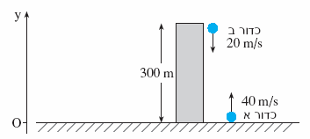ברגע הזריקה של כדור א', נזרק כדור ב' מגובה גג הבניין כלפי מטה במהירות שגודלה 20 מ'\ש'.

הזנח את השפעה של התנגדות האוויר על תנועות הכדורים.

הנח שהכדורים אינם מתנגשים, אלא חולפים זה ליד זה.

נגדיר ציר Y שראשיתו O בגובה הקרקע וכיוונו החיובי כלפי מעלה. פתור את הסעיפים שלפניך רק ביחס לציר זה.

1. מהו הגובה המרבי מעל הקרקע שאליו יגיע כדור א'? (5 נקודות)
2. כעבור כמה זמן מרגע הזריקה של כדור א' הוא ייפגע בקרקע? (8 נקודות)
3. כעבור כמה זמן מרגע זריקת שני הכדורים הם "ייפגשו" (כלומר יימצאו באותו גובה)? (12 נקודות)
4. סרטט גרף המתאר את מרחק בין שני הכדורים, כפונקציה של הזמן מרגע זריקתם עד לרגע "פגישתם"
5. 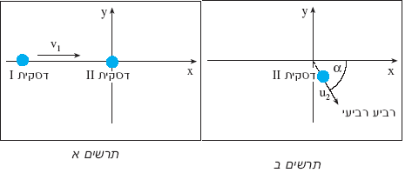**בתרשים א' מתואר מבט מלמעלה משטח של שולחן חלק ועליו שתי דסקיות:**

דסקית **I** שמסתה m1=1kg נעה בכיוון החיובי של ציר X במהירות שגודלה v1=10m/s, ודסקית **II** שמסתה m2=1kg נחה בראשית הצירים הנמצאת במישור השולחן.

לאחר התנגשות הדסקיות זו בזו, נעה דסקית II בזווית

°60 =α עם הציר X, במהירות שגודלה u2=4m/s, כמתואר בתרשים ב'. (תנועת דסקית I לאחר ההתנגשות אינה מתוארת בתרשים ב')

1. מהו התנע הכולל של מערכת שתי דסקיות לאחר ההתנגשות (ציון גודל וכיוון)? (7 נקודות)
2. הסבר במילים מדוע לא ייתכן ששתי הדסקיות ינועו אחרי ההתנגשות ברביע הרביעי של מערכת הצירים(ראה תרשים ב') (8.33 נקודות)
3. חשב את מהירות של (גודל וכיוון) של דסקית **I** לאחר ההתנגשות. (18 נקודות)
4. **לרשותו של תלמיד שלוש תיבות זהות.**

הוא הדביק שתי תיבות זו ל זו, ולגוף שהתקבל קרא בשם גוף A.

התלמיד הניח את גוף A על השולחן, קשר אל הגוף קצה אחד של חוט ואת החוט כרך סביב גלגלת (חסרת חיכוך וחסרת מסה). לקצה האחר של החוט קשר התלמיד את התיבה השלישית וקרא לה בשם גוף B.

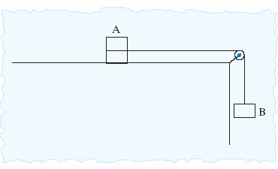

**החיכוך** בין גוף A לבין השולחן **אינו ניתן להזנחה.**

התלמיד שחרר את המערכת ממנוחה, ומדד במרווחי זמן שווים את המהירות של גוף A.

ממצאי המדידות רשומים בטבלה שלפניך:

|  |  |  |  |  |  |  |
| --- | --- | --- | --- | --- | --- | --- |
| 0.1 | 0.08 | 0.06 | 0.04 | 0.02 | 0 | זמן t(sec) |
| 0.200 | 0.158 | 0.123 | 0.083 | 0.038 | 0 | מהירות v(m/s) |

1. סרטט גרף המתאר את מהירות של גוף A כפונקציה של זמן (5 נקודות)
2. חשב את גודל התאוצה של גוף A (6 נקודות)
3. חשב את מקדם החיכוך בין גוף A לבין השולחן (14 נקודות)
4. ברגע t=0.1 sec החוט נקרע. האם משך התנועה של הגוף A, מרגע קריעת החוט עד לעצירת הגוף,

גדול מ-0.1sec, קטן מ-0.1sec, או שווה ל-0.1sec? **נמק**.

(במהלך תנועתו גוף A אינו מתנגש בגלגלת) (8.33 נקודות)

1. **גוף נע על מדרון לא חלק שזווית השיפוע שלו היא α.**

מקדם החיכוך הקינטי בין הגוף למשטח הוא µ.

הגרף שלפניך מתאר את מהירות הגוף מתחילת תנועתו במעלה המדרון עד לרגע חזרתו לתחתית המדרון.

1. 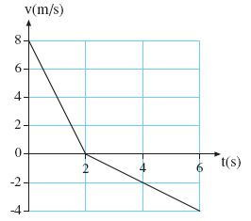קבע בעזרת הגרף את תאוצת הגוף בעלייה ואת תאוצתו בירידה (לכל תאוצה ציין גודל וכיוון) (6 נקודות)
2. צייר במחברתך את תרשימי הכוחות הפועלים על הגוף בעלייתו ובירידתו. (10 נקודות)
3. כתוב ביטויים המתארים את תאוצת הגוף בעלייתו ובירידתו כפונקציה של מקדם החיכוך µ, זווית השיפוע α ו-תאוצה של נפילה חופשית g. (12 נקודות)
4. על פי הגרף, זמן הירידה גדול מזמן העלייה. בהסתמך על הביטויים שכתבת בסעיף ג', הסבר מדוע הירידה ארכה זמן רב יותר. (5.33 נקודות)
5. **חרוז קטן נע בתנועה מעגלית קצובה במישור אופקי בתוך חרוט שזווית הפתיחה שלו α2.**

(ראה תרשים)

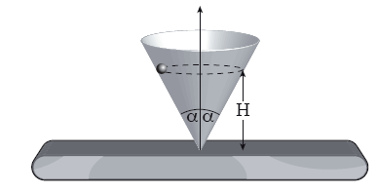 כל כוחות החיכוך זניחים

1. a. בנה תרשים של כוחות הפועלים על החרוז ורשום ליד כל חץ את שם הכוח. (3 נקודות)

b. ציין מי מפעיל כל כוח. (3 נקודות)

1. השתמש בחוקי ניוטון כדי לכתוב את שתי המשוואות הקובעות את תנועת החרוז:

הרדיאלי ומשווא אחת לכיוון האנכי. (8 נקודות)

1. נתונה מהירות הקווית של החרוז, V. בטא בעזרתה את גובה מישור התנועה של החרוז (8 נקודות)
2. החרוז נע בתוך החרוט, כאשר α=30° H=20cm,.

חשב את:

גודל המהירות הקווית של החרוז. (5.33 נקודות)

זמן מחזור של תנועת החרוז. (6 נקודות)